Curso para Adultos mayores 2023
Despedida de Tertulias: Vivencias y Viviendas de Villa Lía (Pueblo Rural)
“Museo y Centro Cultural Los Rostros de la Pampa®”
25 de Noviembre 2023 Villa Lía
CULTURA, DEPORTE Y ARTE
Fundamentos de la temática:
Como despedida del 2023 pensamos en una Tertulia festiva y lúdica.
La Cultura rural se alimenta de lo cotidiano que va tejiendo el entramado social.
Esta vez “ataremos cabos y desharemos galletas” para mirar con otros ojos nuestra identidad.
Investigadores, artistas y nosotros mismos, acompañados por la comunidad de Villa Lía que tanto aporto durante este año con sus propias historias de vida, pasaremos una tarde inolvidable.

CULTURAS Y MIXTURAS de INMIGRANTES Y CRIOLLOS
Del oficio al deporte, de la música a la gastronomía y de la indumentaria al vocabulario como expresiones autenticas del ser argentino.
Un conversatorio por Adrián Olivieri de la Facultad de Agronomía de la UBA para escucharnos y compartir saberes.
Fundamentos:
Como investigador enfocado en historia de la actividad agrícola en argentina con una mirada hacia la construcción social en el ámbito de la ruralidad proponemos a través de los tópicos propuestos a compartir historias, miradas e interpelarnos a la hora de poner en valor los aspectos cotidianos que hacen a las culturas que tejen nuestro entramado social. Proponiendo un espacio de intercambio informal y descontracturado esperamos reunir una audiencia intergeneracional para compartir saberes, atar cabos y deshacer galletas.
+ Adrián Leonardo Olivieri
Historiador, estudiante de la carrera de Museología se desempeña desde hace 18 años como Coordinador, restaurador y curador del MUMaAg | MUSEO UNIVERSITARIO DE MAQUINARIA AGRÍCOLA Ing. Agr. MARIO CÉSAR TOURN de la FACULTAD DE AGRONOMÍA DE LA UBA.
Autor de varios trabajos de investigación histórica enfocado en la mecanización agrícola, transporte de materias primas y el desarrollo de las colonias de la región pampeana, hoy trabaja en la resignificación del acervo de museos agrícolas proponiendo al apero de campo como la extensión de los brazos de hombres y mujeres rurales para abrazar su tierra e impulsar sus sueños. En esta línea trabaja desde hace mas de 3 años por medio de un convenio marco entre la FAUBA y el MUSEO Y CENTRO CULTURAL LOS ROSTROS DE LA PAMPA de Villa Lía, en la puesta en valor y formalización del MUSEO DE MÁQUINAS Y HERRAMIENTAS RURALES ALEJO CARUGATI, del CAMPO LA SEGUNDA, VILLA LÍA.
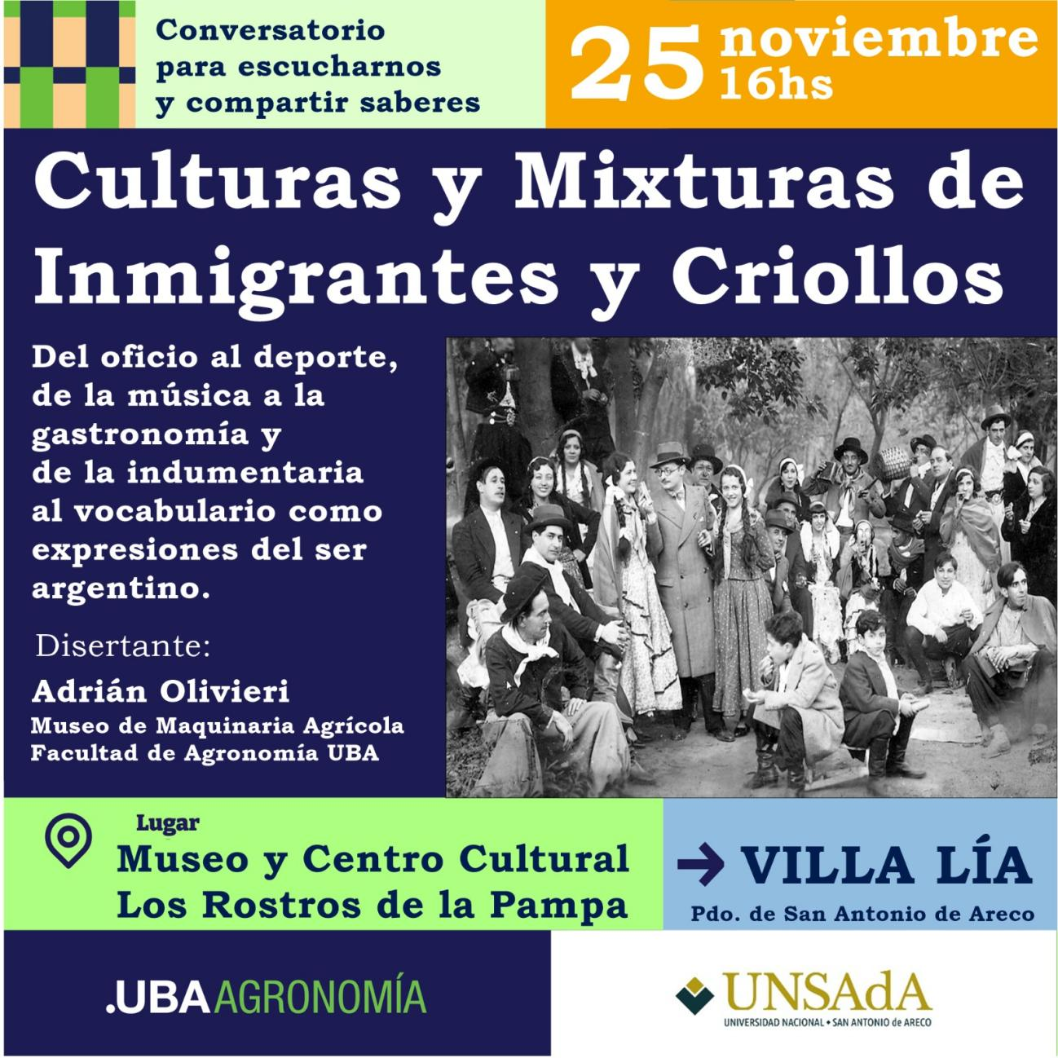

TRIBUTO A EX-DEPORTISTAS DE VILLA LÍA
Fundamentos:
Nestor Benedetto, como articulador social y parte de la Comunidad de Villa Lía realizará un tributo a los invitados que se han destacado en distintas disciplinas deportivas en las emblemáticas Instituciones “Club Social y Deportivo Progreso” de Villa Lía, fundado en 1939 y “9 de Julio Football Club”, fundado en Villa Lía en 1966.
Recibirán un reconocimiento en homenaje, se reproducirá un video alusivo, y se pronunciarán unas palabras al respecto.

“LOS CAMINOS DEL AGUA”,
Espectáculo de narración oral
por Tere Aiello y Joséma Irazú.
Fundamentos:
Un objeto, un retazo de una historia, algún detalle que recordamos, lo que imaginamos a partir de esos recuerdos de otros, todo ello está en nosotros. La narración oral obra el milagro de sacarnos del tiempo cronológico para sumergirnos en el tiempo afectivo.
Las historias que contamos nos llegan por otros y las hacemos nuestras para poder compartirlas, para que sigan andando por aquellos caminos que las trajeron, los caminos del agua.
Participar de estas tertulias, para nosotros, es un reencuentro. Desde hace muchos años estamos ligados afectiva y profesionalmente con el “Museo y Centro Cultural Los Rostros de la Pampa ®” y especialmente con sus creadores.
Una vez más nuestras palabras darán vida a los relatos que conforman nuestra memoria, nuestro patrimonio intangible.
“Los caminos del agua”, espectáculo de narración oral por Tere Aiello y Joséma Irazú.
“Museo y Centro Cultural Los Rostros de la Pampa ®”. Sábado 25 de noviembre, 16 horas.
Sarmiento y Corrientes. Villa Lía. (San Antonio de Areco)

